Όνομα ................................................. Τάξη Α΄
Ημερομηνία:........................................ Γλώσσα
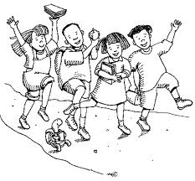
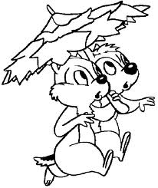

ΕΝΑΣ ΚΑΙΝΟΥΡΓΙΟΣ ΜΑΘΗΤΗΣ
1) Ένωσε τα κομμάτια του παζλ για να φτιάξεις λέξεις.
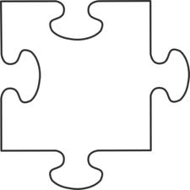  και | δί |  | καί | μα
παι | ρός |  | αί | ω

.................................................... ................................................
.................................................... ................................................
2)Γράψε τώρα τις παραπάνω λέξεις με κεφαλαία γράμματα.
.................................................... ................................................
.................................................... ................................................
3) Συμπλήρωσε τις παρακάτω προτάσεις με το : είμαι ,είσαι, είναι
............................. χαρούμενος γιατί έχω τα γενέθλιά μου.
Πού .......................; Σε ψάχνω όλη μέρα.
Αν ο καιρός .................................. καλός , θα πάμε κινηματογράφο.
Ο Αιμίλιος, η Μαίρη και η Καίτη ........................αδέλφια.
............................... πολύ κουρασμένος σήμερα.
Το μαχαίρι.............................. κοφτερό.
.................................... καλά; Μου φαίνεσαι λίγο χλωμή σήμερα.
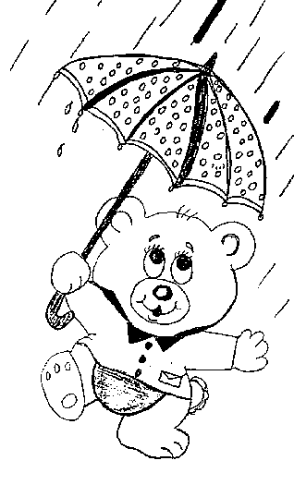

3) Μάντεψε τις λέξεις που λείπουν.
Κόβω το ψωμί με το .....................................
Το ........................................... θα πάμε διακοπές στο νησί.
Από την πληγή τρέχει ......................................
Κάθε μέρα ................................στην παιδική χαρά για να παίξω.

4) Γράψε τις παρακάτω λέξεις με μικρά γράμματα.
ΚΑΤΕΒΑΙΝΩ | ................................. | ΚΕΡΑΙΑ | .................................
ΑΦΑΙΡΕΣΗ | ................................. | ΧΑΙΡΕΤΩ | .................................
ΣΗΜΑΙΑ | ................................ | ΠΑΘΑΙΝΩ | ................................
ΑΙΘΟΥΣΑ | ................................. | ΣΤΕΚΟΜΑΙ | ................................

5) Συμπλήρωσε ό,τι λείπει
Κάθε πρωί , μόλις ξυπνήσω, σηκώνομ........, πλένομ......., χτενίζομ........., φορά..... τα ρούχα μου, πίν....... το γάλα μου και ξεκινώ για το σχολ.....ο.

